21.1

21.2.证明任意量子系统的任何态函数都是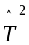的本征函数，且本征值为+1或-1，即有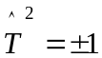，系统中无自旋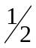粒子或有偶数个时取上号、有奇数个自旋粒子时取下号。
（做题者：班卫华）
证明：由时间反演算符的定义可知，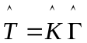 (1)
其中，算符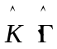分别满足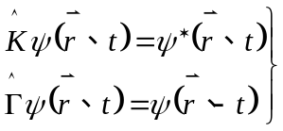 （2）
当体系与自旋无关时，有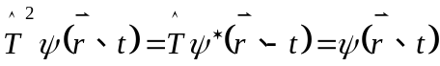 （3）
显然，任意的量子态都是算符的本征态，相应的本征值为+1。
对一个自旋为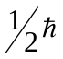的粒子而言，时间反演算符除满足（1）式与（2）式之外，还应满足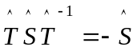 (4)
其中是自旋为粒子的自旋算符，为此令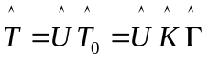 (5) 式中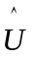是自旋空间中一个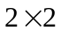的矩阵。
将（5）式代入（4）式，得
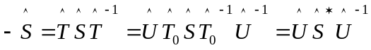 (6)
在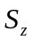表象中，由于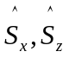为实矩阵，而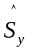是纯虚数矩阵，故可以将上式写成分量形式： 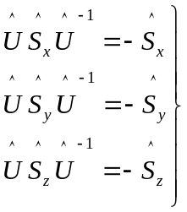 （7）
若取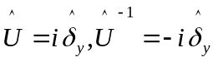 （8）
则可满足（7）式的要求。于是满足（4）式的时间反演算符变成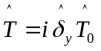 (9)
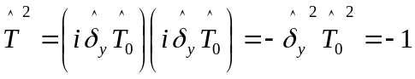 (10)

上式表明，对于一个自旋为的粒子，任意的量子态都是算符的本征态，想应的本征值为-1。
由于结果可知，对于由N个自旋为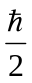粒子构成的体系，有
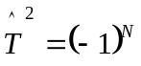 (11)
当N为偶数时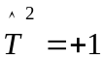,当N为奇数时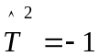。
即。系统中无自旋1/2粒子或有偶数个时取上号，有奇数个自旋1/2粒子时取下号。
#

21.3.利用上题结果证明：在存在任意电场但无磁场的情况下，含有奇数个电子的系统，其能级中没有单能级，至少是二重简并的（Kramers定理）。（做题者：班卫华）
证明：由上题结果可知，含奇数个电子的系统时，有,
计算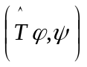,与是两个任意的量子态，暂时令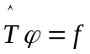，利用反幺正算符的性质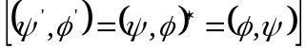，可知：
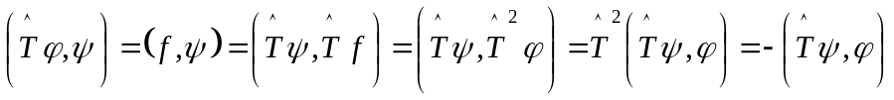
取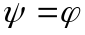，得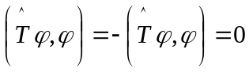,这表明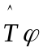与态正交，因此代表不同的态，假设体系具有时间反演不变性，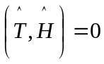, 此时，如是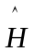的一个本征态，则容易看出也是的一个本征态，而且它们对应的能量本征值相同，但与是两个不同的态，所以的本征态出现简并。所以在存在任意电场但无磁场的情况下，含有奇数个电子的系统，其能级中没有单能级，至少是二重简并的。

练习 21.4 单电子包含自旋轨道相互作用的哈密顿为 （谷巍）
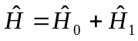
其中
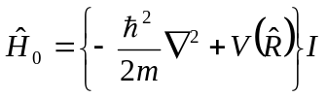
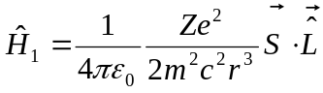
式中I为单位矩阵.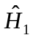见（11.9）式.
这里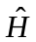虽然不是实算符，证明若
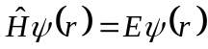
则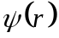的时间反演态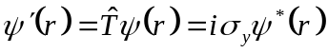满足
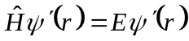
和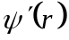都是一列二行的旋量.
证明：因为，即可知：
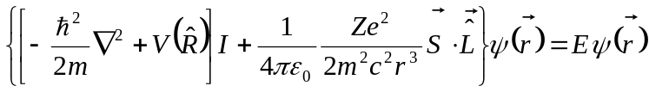
因为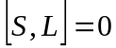,即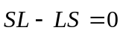,则有：
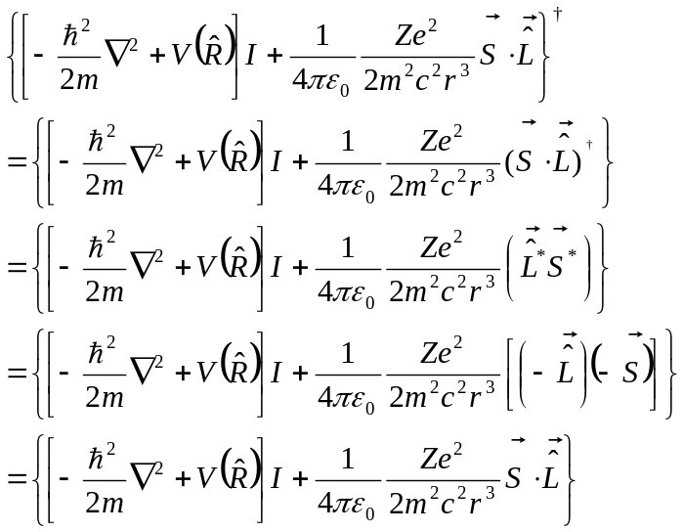
即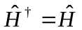,故为厄米算符，则其本征值必为实数.
令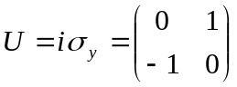,它是一个矩阵，是自旋空间中的算符，则的时间反演态为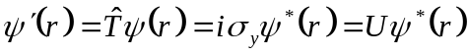.
又因为不是实算符，则有
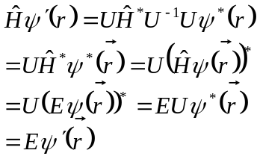
故证明成立。

21.5 在希尔伯特空间中求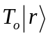、和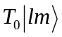 （肖钰裴）
解：
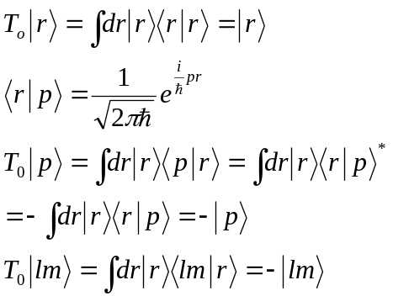

练习21.6 在希尔伯特空间中，证明：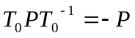
（完成人：张伟）
证明：
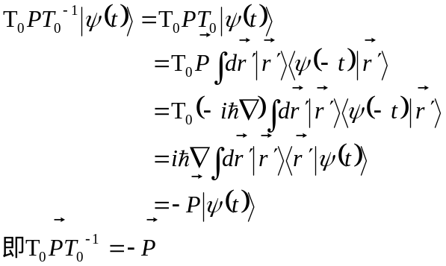
#
练习 21.7 下面是一段推导:
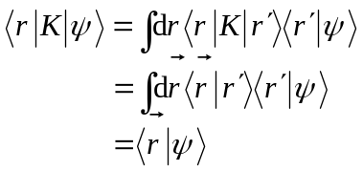
推导中利用了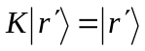,这一推导结果与(21.16)式不符,原因何在?
（梁立欢 审核:张伟）
解 正确的推导应该是
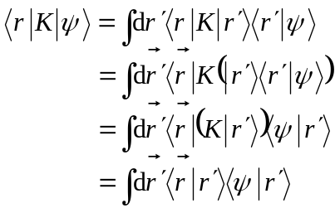
不仅仅作用于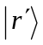,还应作用与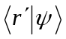
#
练习21.8 根据希尔伯特空间的算符定义（21.20）式，证明：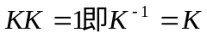
（完成人：张伟）
证明：



